Práctica de laboratorio

504-RDGarcía- ISOP101- VMWareVBox-WinD-UbD.docx

Objetivo de la práctica

Instalación de Windows Desktop y Ubuntu Desktop en virtualizadores de VMware y Oracle.

Inventario de material necesario
VMware, Word y ISOS y Oracle

Ejecución
He empezado Instalando el Windows y Ubuntu en VMWARE y después e instalado el Windows y Ubuntu en Oracle VM VirtualBox

Consideraciones finales
Esta práctica me ha parecido sencilla porque en grado medio hacia muchas maquinas a través de VMWARE. He aprendido a cómo hacerlas en Oracle VM VirtualBox que nuca lo había hecho.

Guía de laboratorio

Creación Windows 11 en VMWARE

Le damos a crear una máquina virtual.

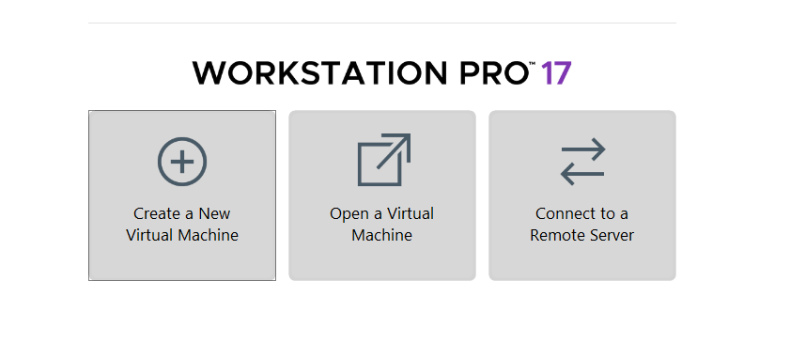
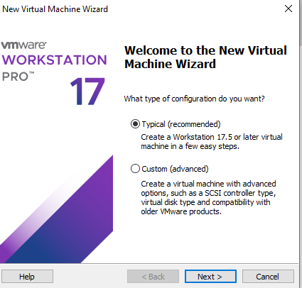
En este caso la he hecho típica

Elegimos Windows y la versión de Windows 11 x64

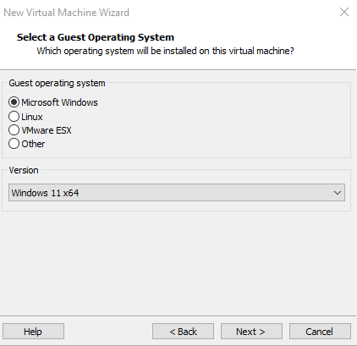

Le ponemos nombre a nuestra máquina virtual.

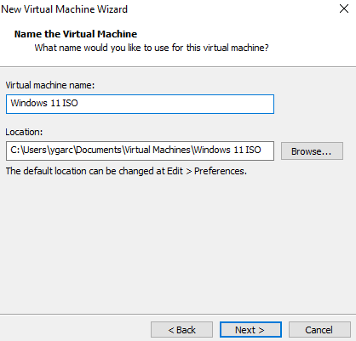

Este será el espacio que tendrá el disco.

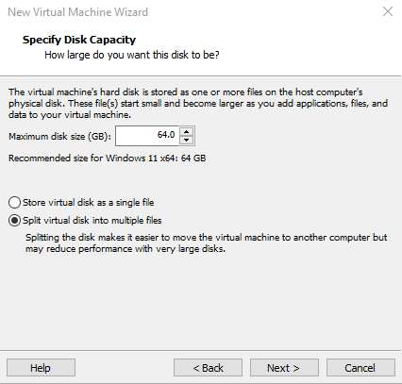

Ya tendremos la máquina. Nos faltaría meter la ISO y realizar la instalación.

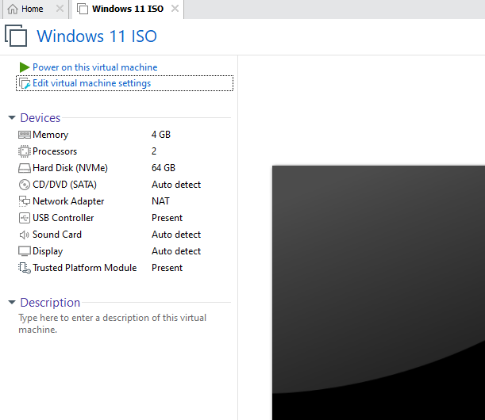

Nos iremos a la configuración y nos iremos a la parte de “ISO”.
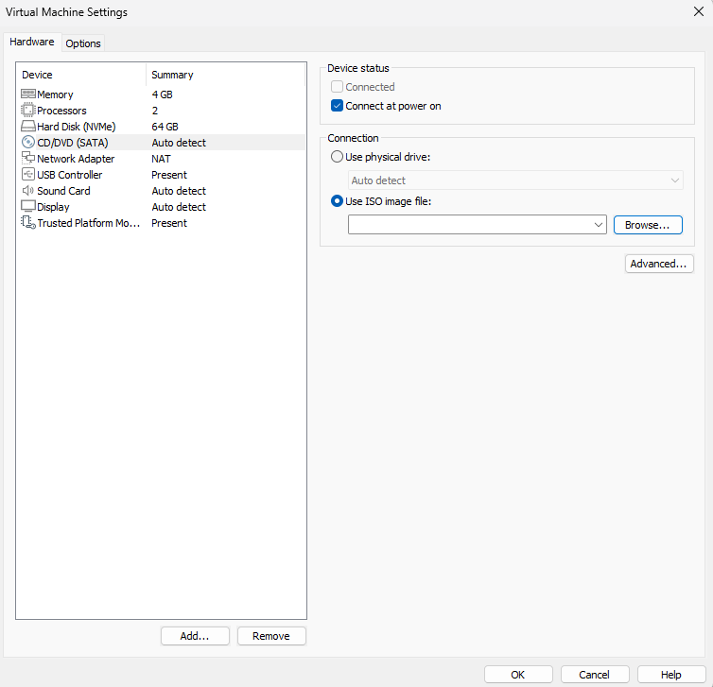

Escogeremos la ISO de Windows 11
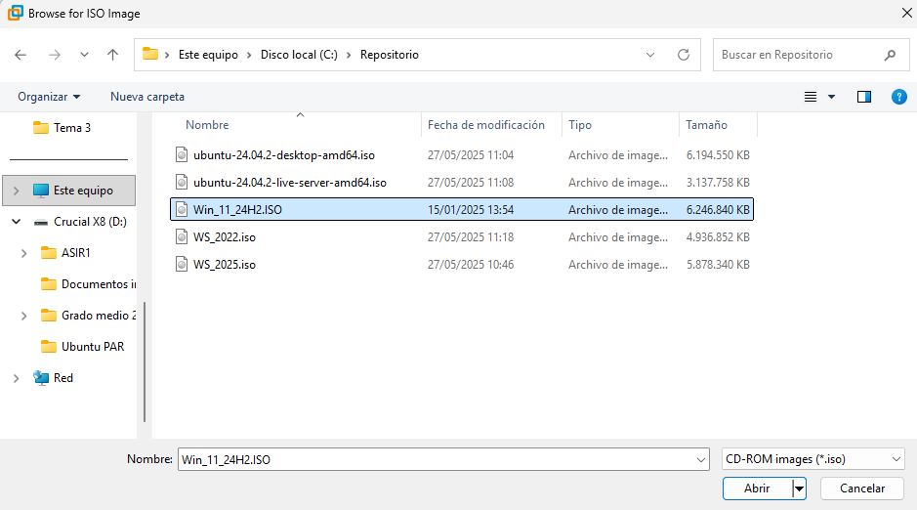

Arrancaremos la máquina para realizar la instalación.

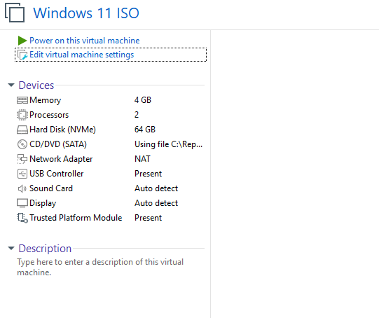

Ahora tendremos que resolver una serie de preguntas sobre nuestra configuración previa a la instalación

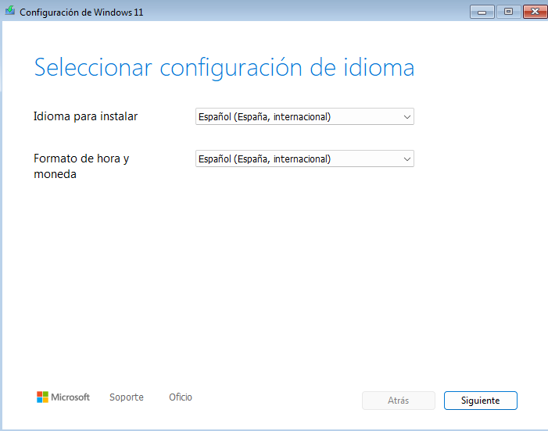

Le daremos a instalar Windows 11
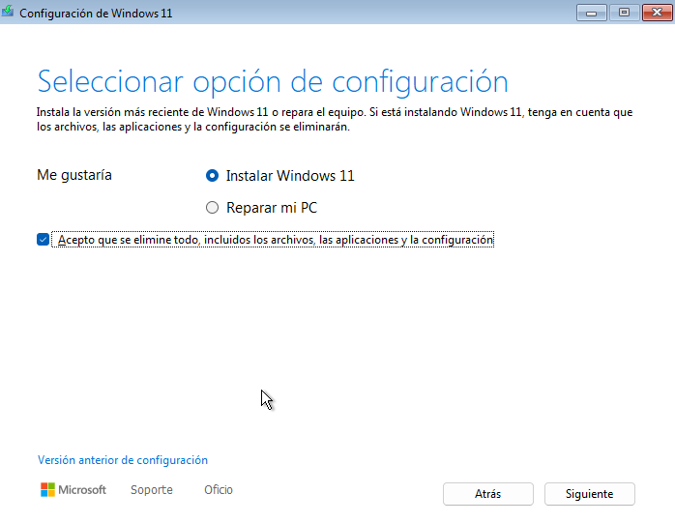

Elegiremos el Windows 11 pro.
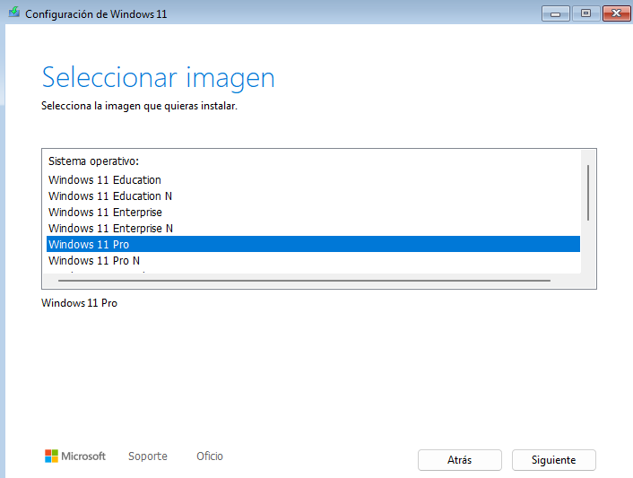

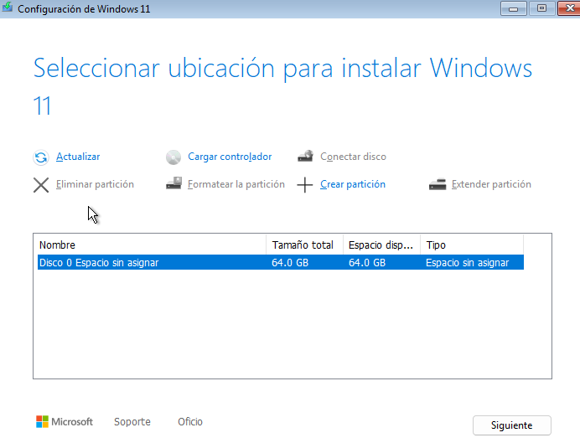
Seleccionaremos el disco para instalar el Windows 11.

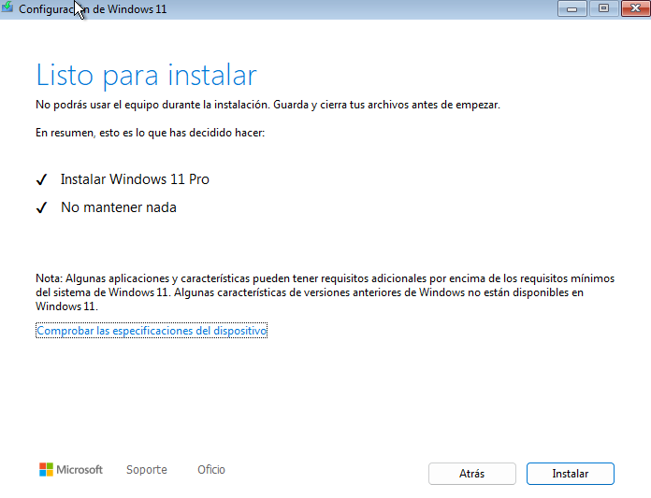
Una vez ya respondidas las preguntas le daremos a instalar.

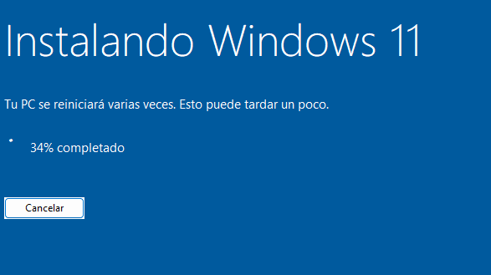

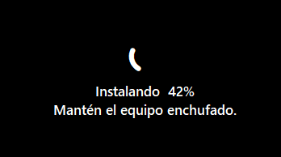

Nos quedaran por responder alguna pregunta más sobre nuestra configuración

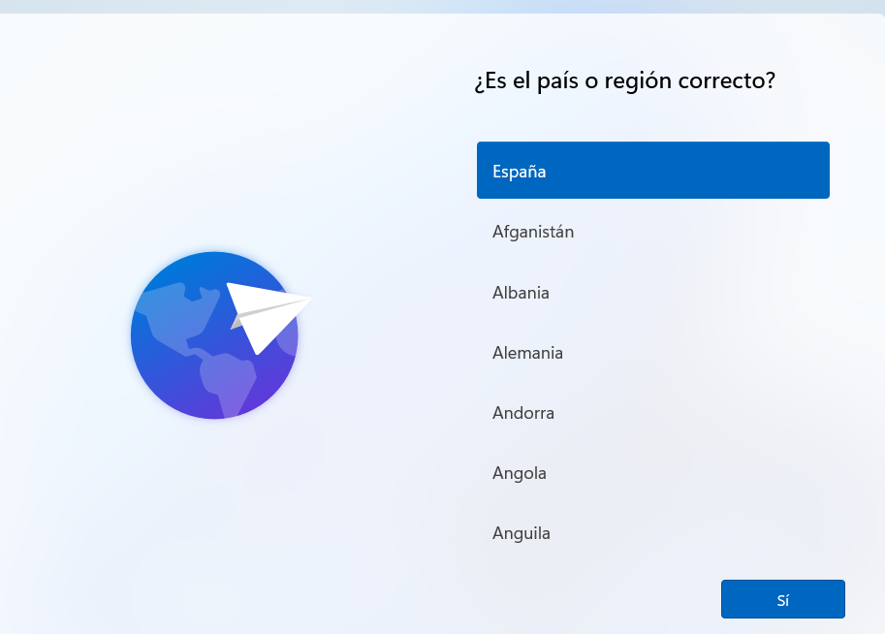

Le asignaremos el nombre que queramos.
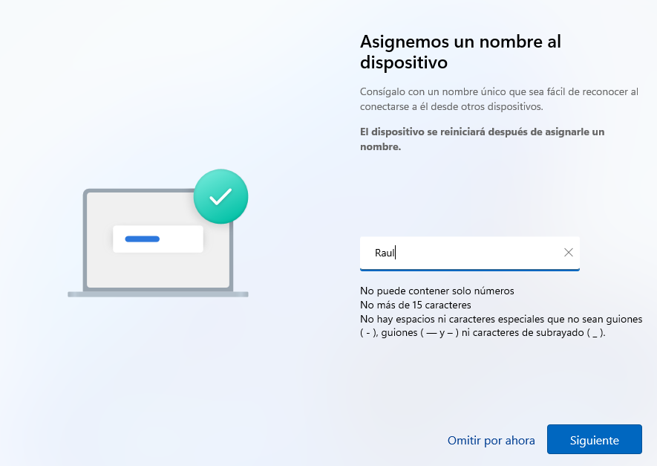

Le pondremos el nombre de quien utiliza el equipo

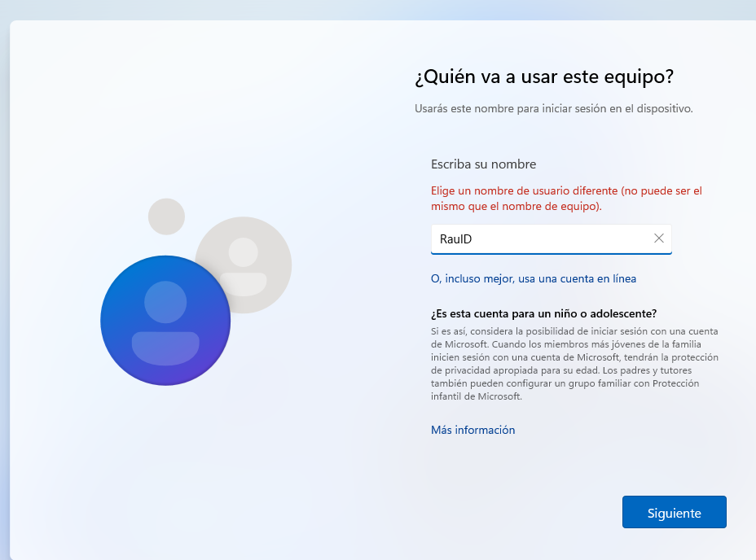

Le pondremos la contraseña que queramos
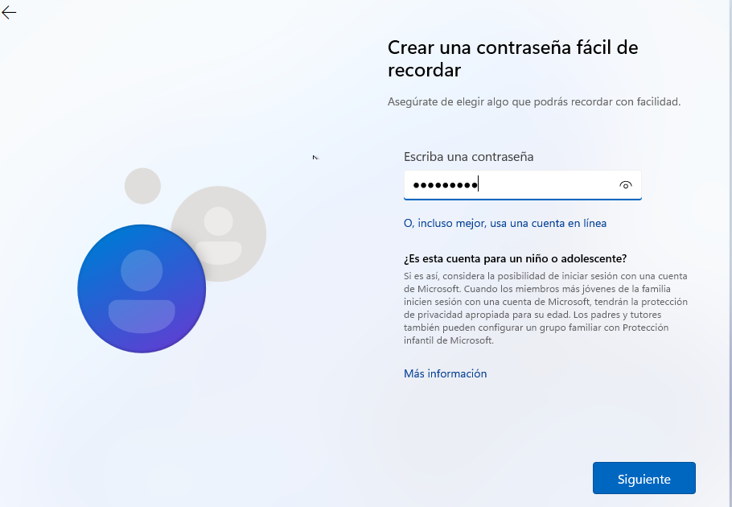

Ya tendríamos todo hecho solo faltaría esperar unos minutos a que se configure todo.



Ya tendremos nuestro Windows instalado desde VMWARE.
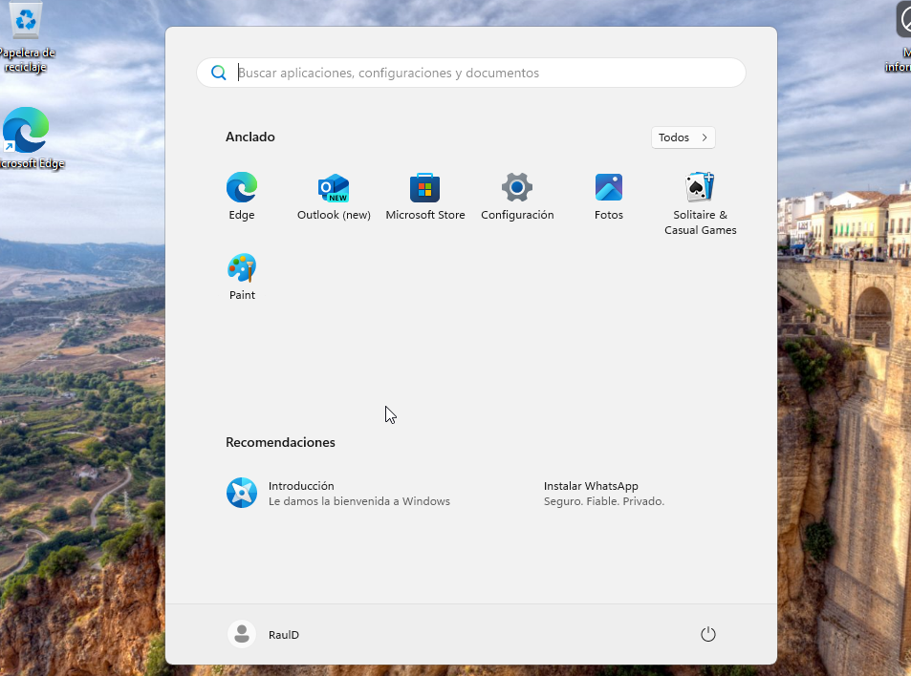

Creación Ubuntu en VMWARE

Pondremos instalación típica como en Windows
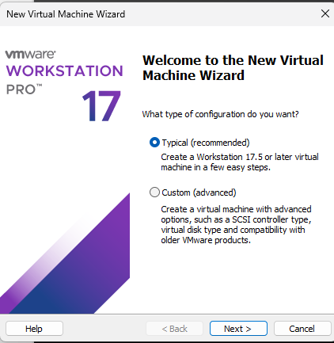

En este caso escogeremos el Ubuntu de 64 bit

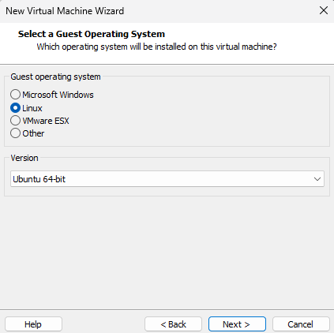

Le pondremos nombre a la máquina

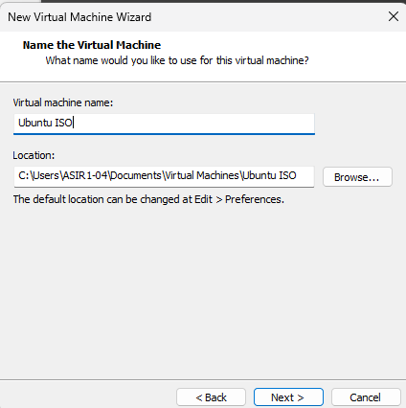

Le pondremos la capacidad del disco

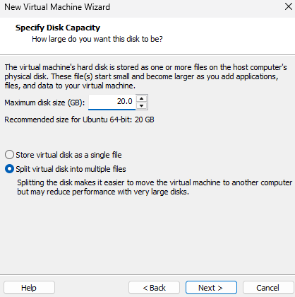

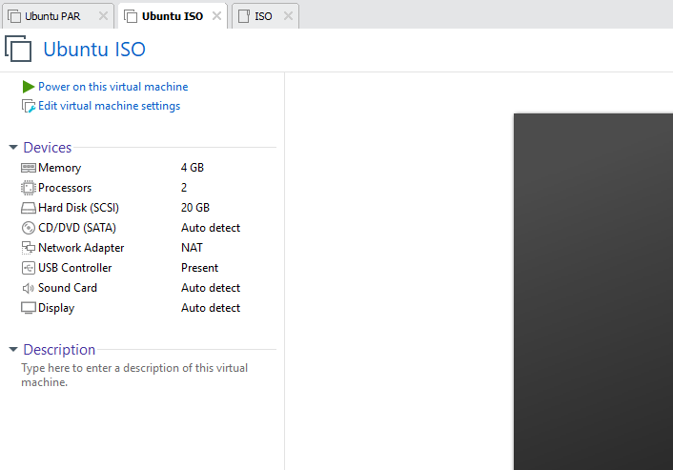
Solo nos quedaría poner la ISO de Ubuntu desktop.

Es el mismo proceso que en Windows, pero con la ISO de Ubuntu.
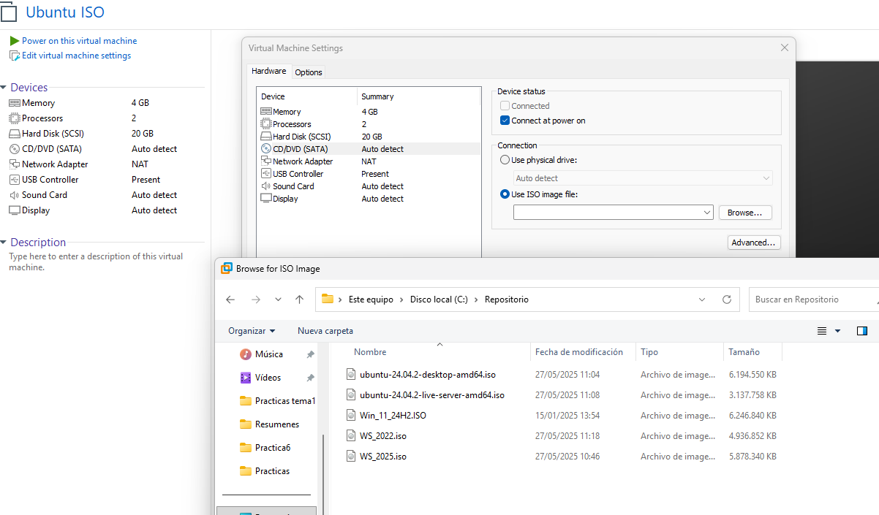

Con la ISO ya puesta arrancaremos la máquina
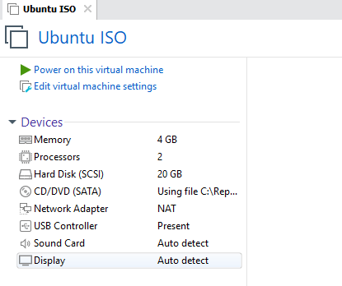

Le daremos a instalar Ubuntu
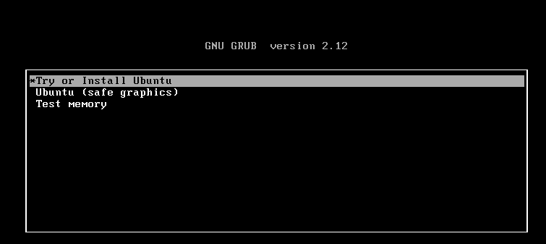

Ahora responderemos una serie de preguntas de configuración

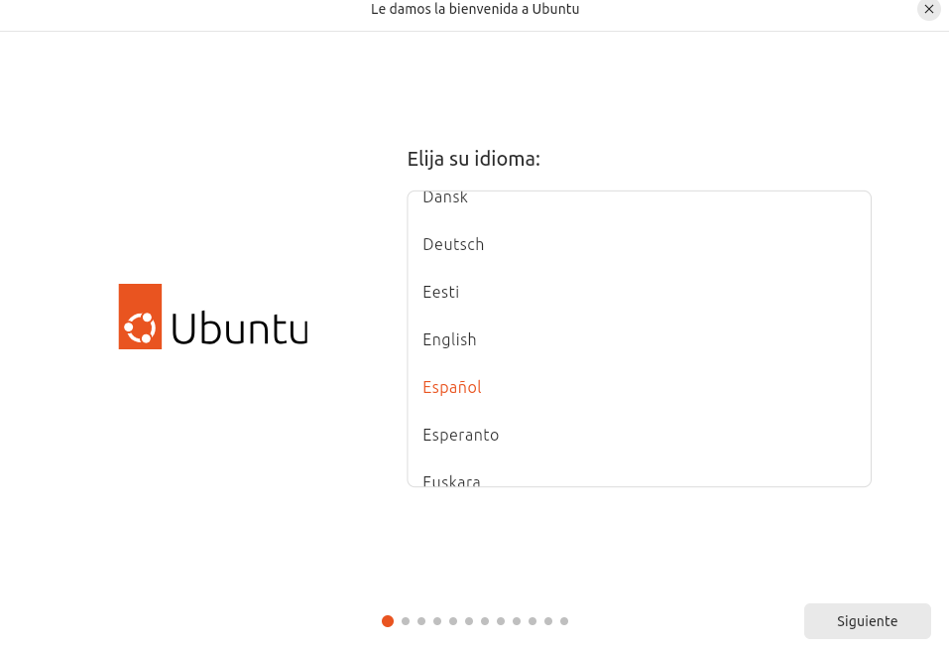

Instalaremos Ubuntu
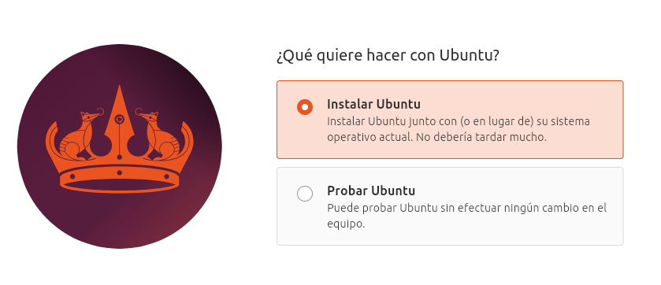

En mi caso voy a realizar una instalación interactiva

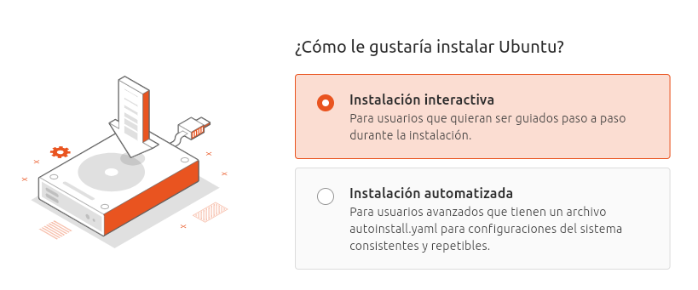

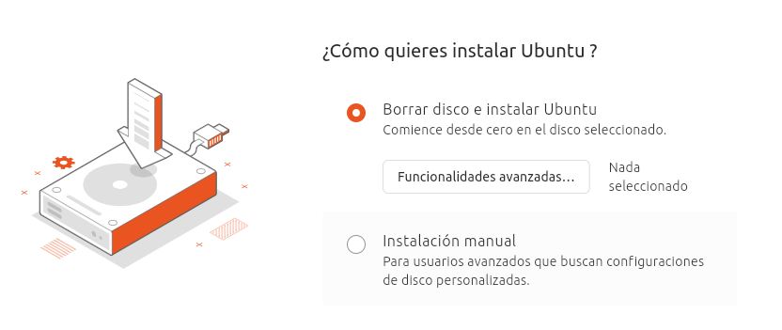
Borraremos el disco e instalaremos Ubuntu.

Pondremos el nombre de nuestra cuenta con su respectiva contraseña.
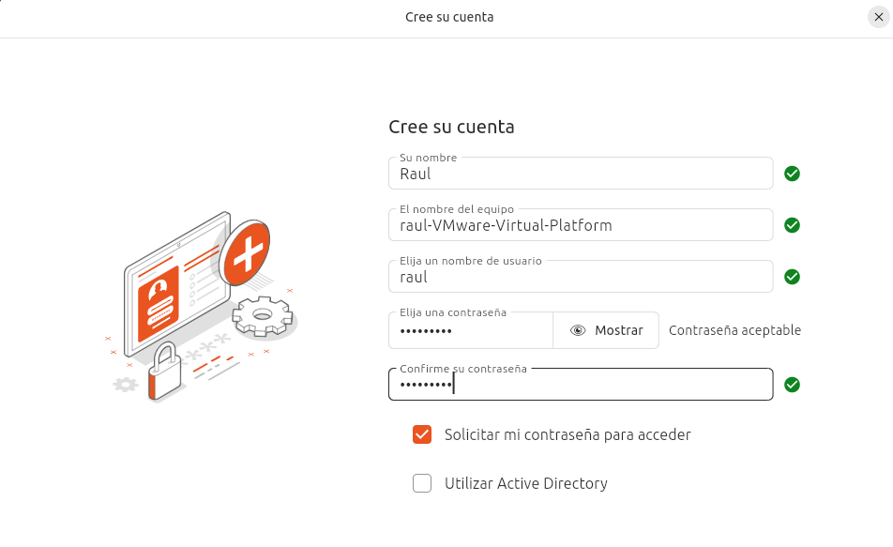

Podremos la ubicación de donde estamos
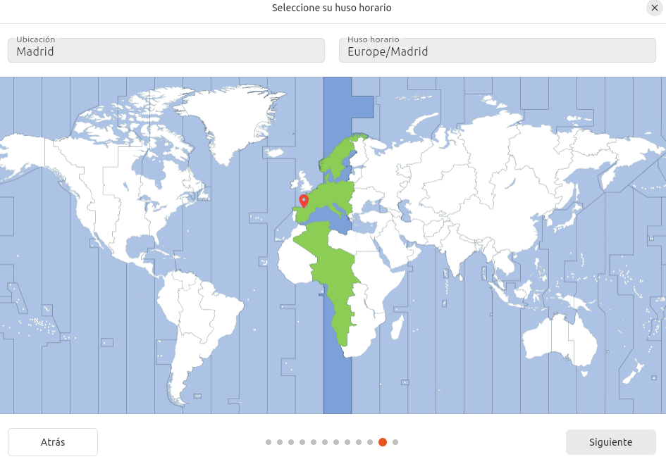

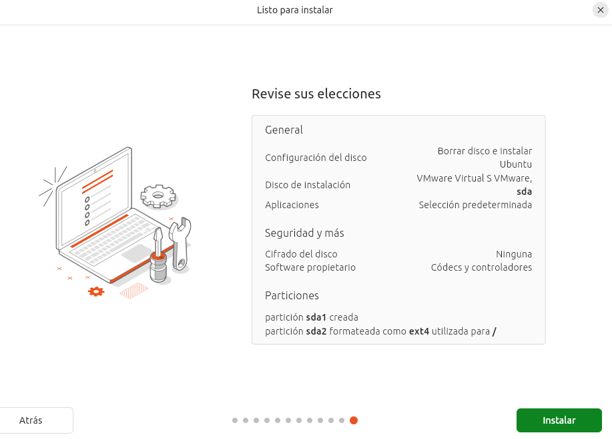
En esta pantalla veremos todas nuestras elecciones que hemos ido eligiendo y ya lo podremos instalar

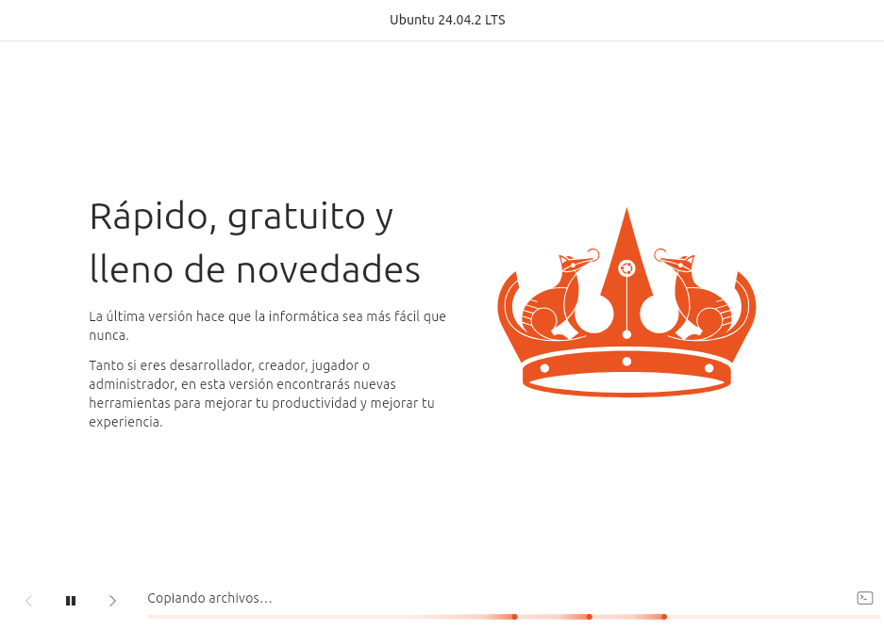
Al darle a instalar ya estaremos instalando el Ubuntu.

Ya tendremos nuestro Ubuntu instalado

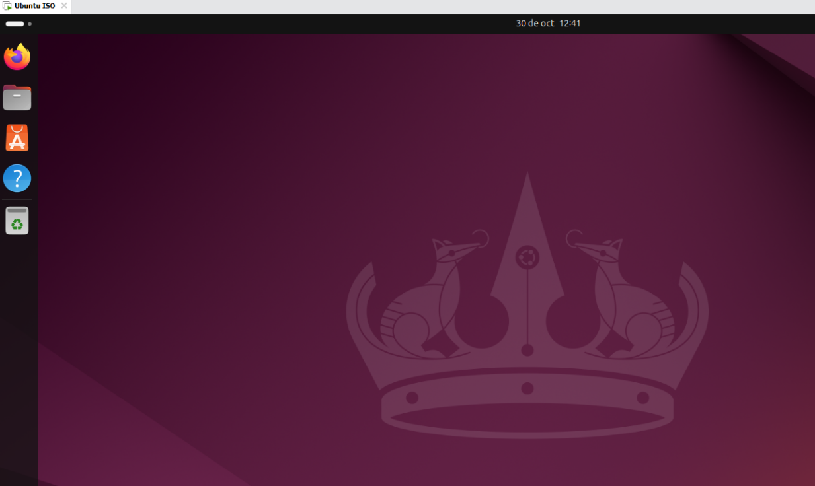

Creación de Windows en Oracle VirtualBox

Le daremos a “nueva”

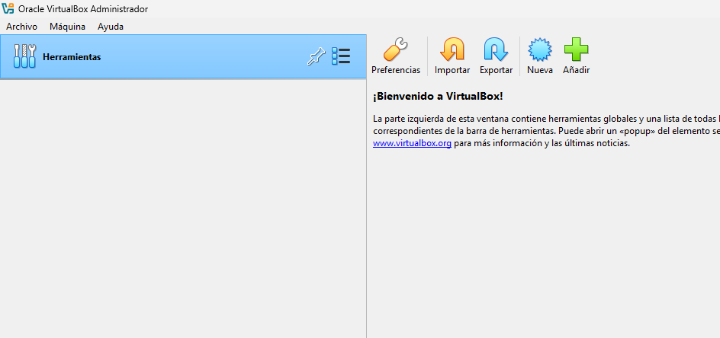

Le pondremos el nombre a nuestra máquina y elegimos la versión de Windows 11
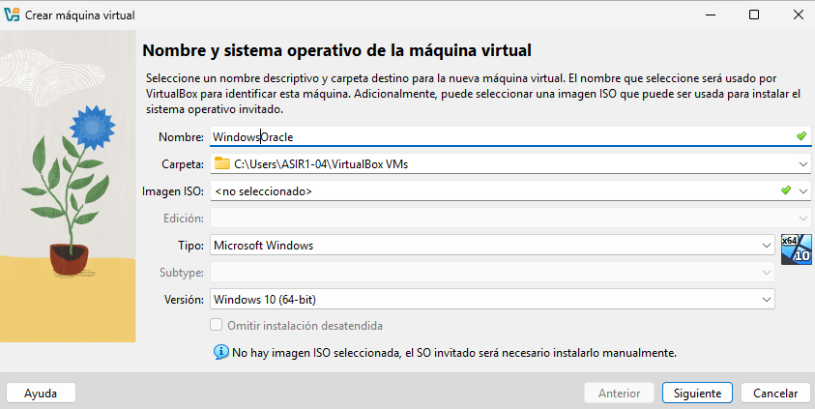

Pondremos el nombre a nuestra máquina y escogeremos Windows 11.
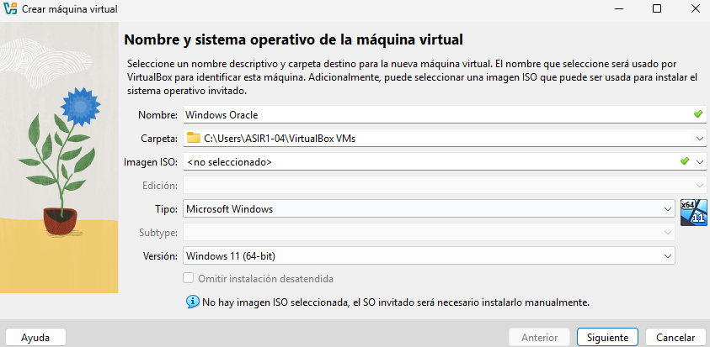

Aquí veremos la memoria base y los procesadores (estos valores son predeterminados)

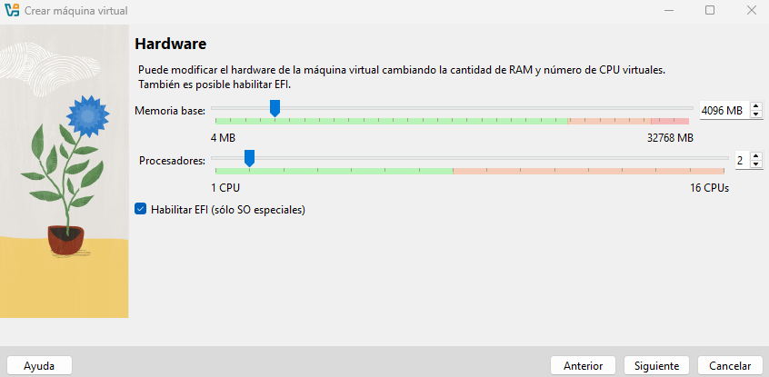

Aquí veremos el espacio del disco duro virtual.
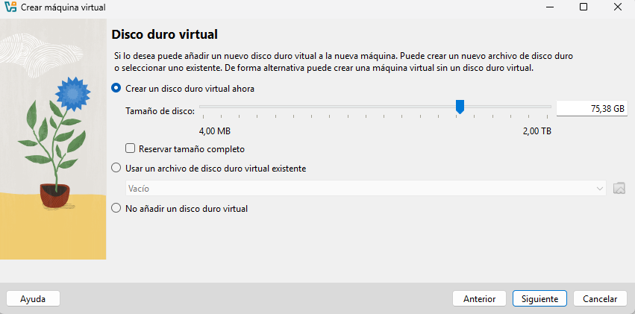

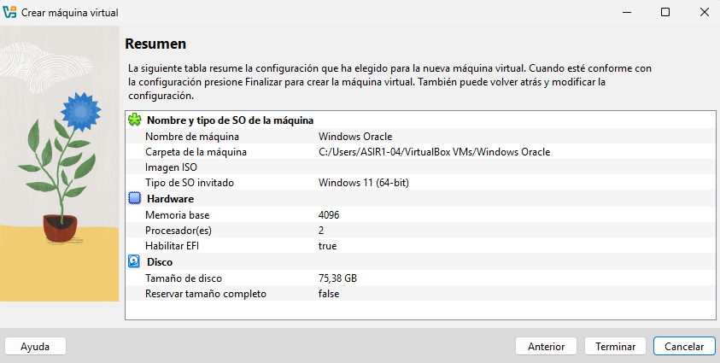
Aquí tendremos el resumen de nuestra máquina

Ya tendremos nuestra máquina solo faltaría meter la ISO
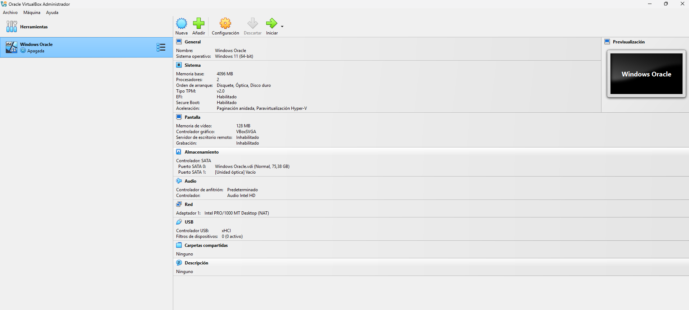

Para meter la ISO nos iremos a la configuración al apartado de almacenamiento y le daremos a “Choose a Disk File”

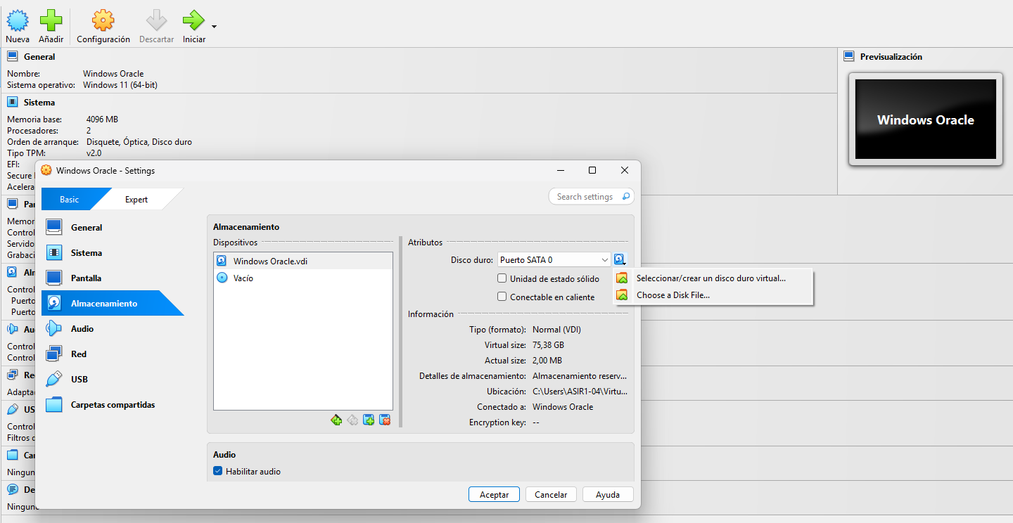

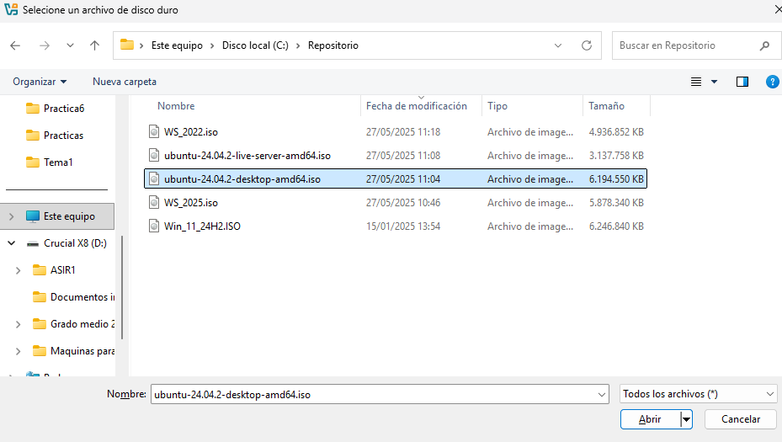
Pondremos la ISO de Windows 11.

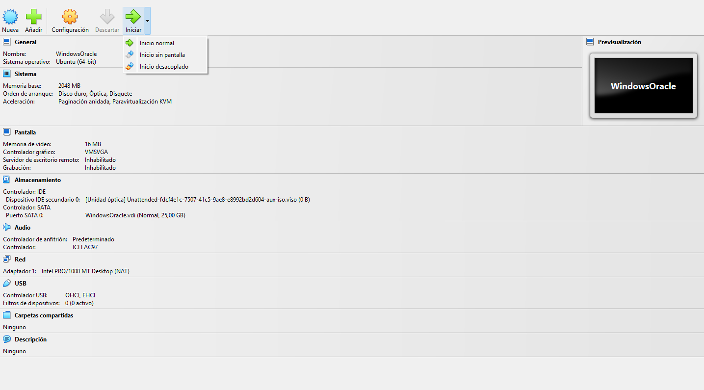
Arrancaremos la máquina y ya seria hacer los mismos pasos que en VMWARE (las preguntas de configuración).

Creación de Ubuntu en Oracle VirtualBox
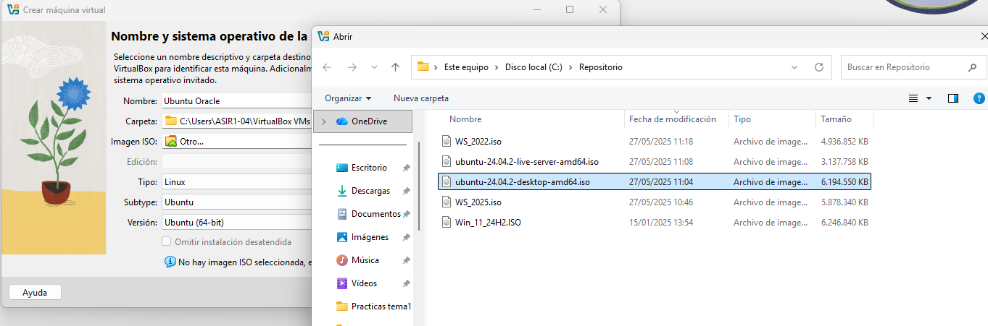
Ahora pondremos la ISO directamente

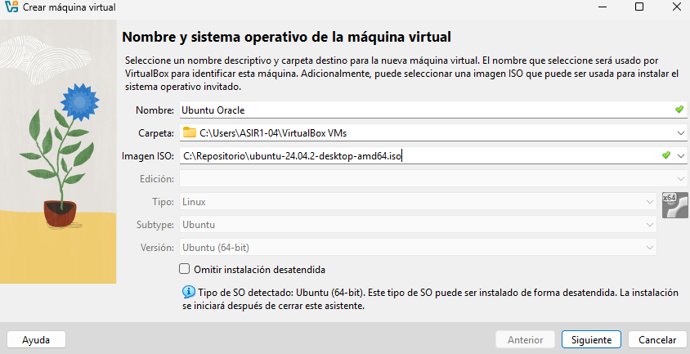

Pondremos usuario y contraseña para la máquina.
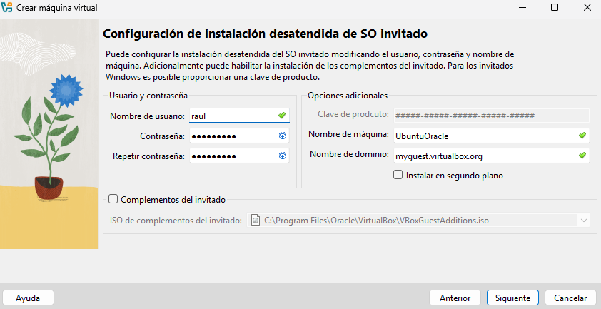

Esto es el mismo proceso de antes
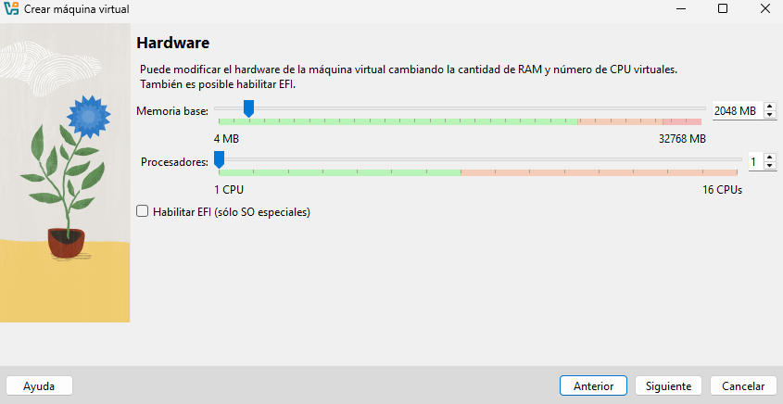

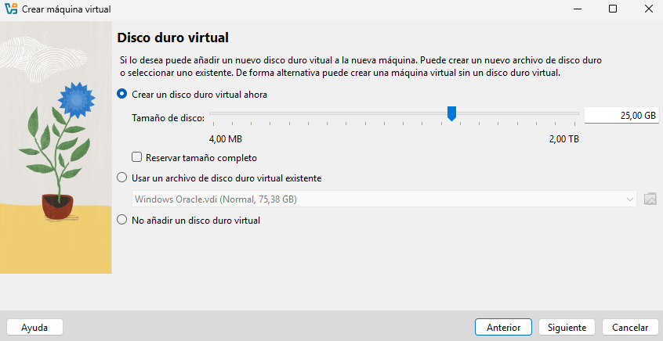

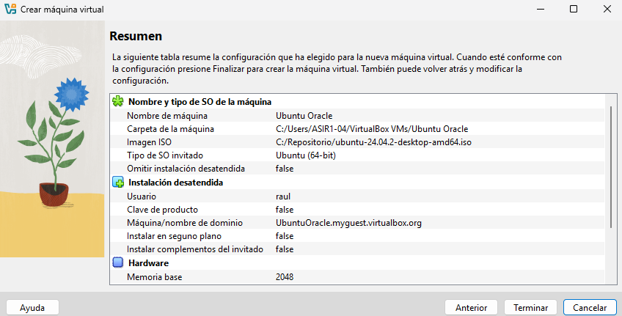

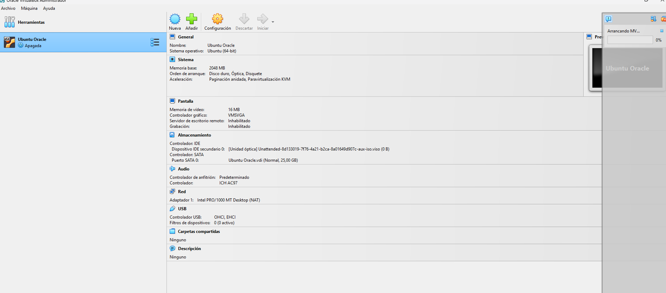
Ya tendríamos la máquina solo faltaría arrancarla y ya seria hacer los mismos pasos que en VMWARE (las preguntas de configuración).

